Часть IV. Техническая часть.

Реестровый номер 11-КО/18.

Раздел I. Ситуационные планы размещения нестационарных торговых объектов на территории города Ставрополя.

1. Ситуационный план размещения нестационарного торгового объекта на территории города Ставрополя по лоту № 1: «Размещение киоска по продаже мороженого, хлеба и хлебобулочных изделий: город Ставрополь,
улица Ленина, 74».

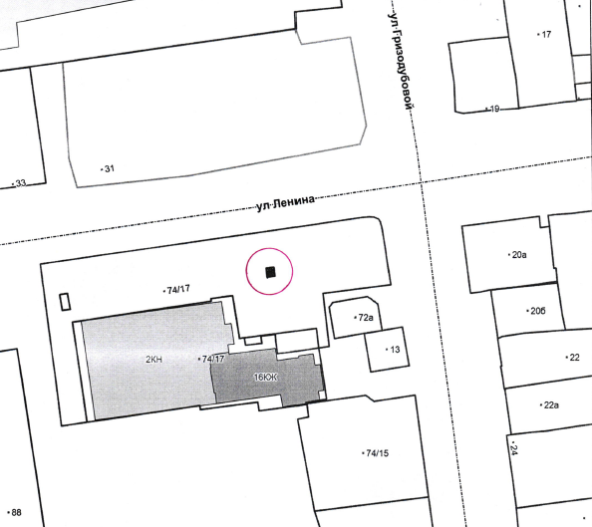

2. Ситуационный план размещения нестационарного торгового объекта на территории города Ставрополя по лоту № 2: «Размещение киоска по продаже мороженого, хлеба и хлебобулочных изделий: город Ставрополь,
проспект Октябрьской Революции, 22».

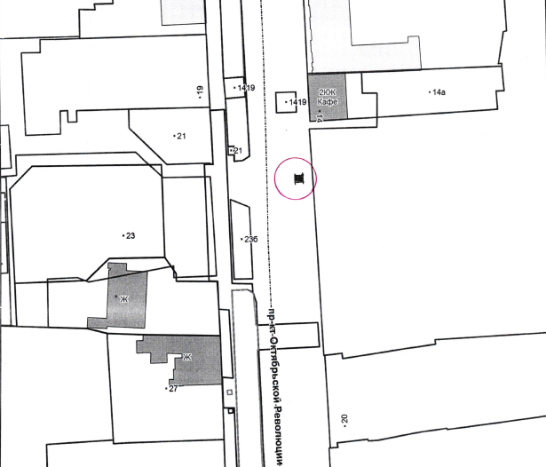

3. Ситуационный план размещения нестационарного торгового объекта на территории города Ставрополя по лоту № 3: «Размещение павильон по продаже непродовольственных товаров: город Ставрополь,
улица Тухачевского, 16».

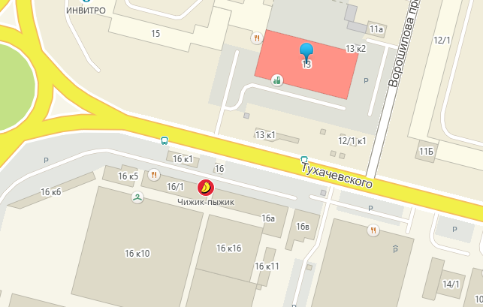

4. Ситуационный план размещения нестационарного торгового объекта на территории города Ставрополя по лоту № 4: «Размещение павильон по продаже непродовольственных товаров: город Ставрополь,
улица Тухачевского, 16».

5. Ситуационный план размещения нестационарного торгового объекта на территории города Ставрополя по лоту № 5: «Размещение павильон по продаже непродовольственных товаров: город Ставрополь,
улица Тухачевского, 16».

6. Ситуационный план размещения нестационарного торгового объекта на территории города Ставрополя по лоту № 6: «Размещение павильон по продаже колбасных изделий: город Ставрополь, проспект Ворошилова, 10/1».

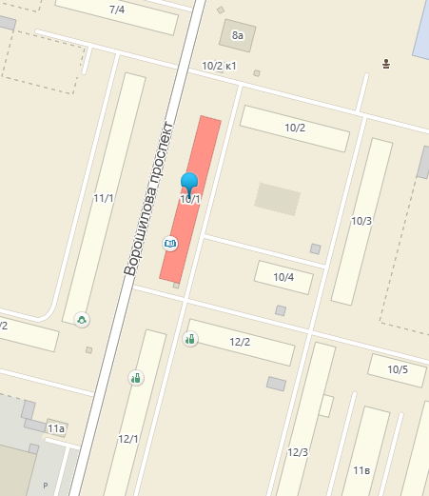
Раздел II. Типовые эскизные проекты нестационарных торговых объектов.
Типовой эскизный проект нестационарного торгового объекта «малый»,
6-15 кв.м.
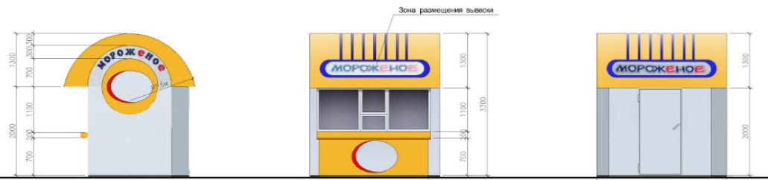
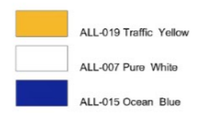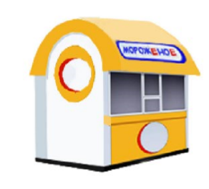

Основой модуля является металлический каркас, состоящий из профилированных стальных труб, сечение которых соответствует нормам нагрузки. Металлический каркас обрабатывается антикоррозийным покрытием.
Установку модуля выполнить на ровную горизонтальную поверхность без устройства фундаментов.
Наружная отделка модуля выполнена из алюминиевых композитных панелей типа Алюкобонт.
При теплоизоляции модуля использовать материалы согласно теплотехнического расчета.
Пол представляет собой многослойную систему, состоящую из металлического каркаса, гидробарьера, доски, влагостойкой ОSB-панели и напольного покрытия.
Конструкция кровли представляет собой фермы из легких металлических конструкций, покрытие из кровельного профнастила. Крыша – односкатная.
Оконные и дверные проемы заполняются металлопластиковым профилем и стеклопакетами, внутренние двери МДФ.
Для защиты светопрозрачных оконных и дверных конструкций возможна установка роллетных систем.
Типовой эскизный проект нестационарного торгового объекта «средний» 15-25 кв.м.
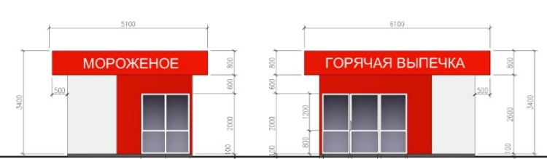
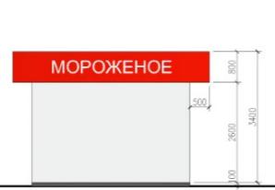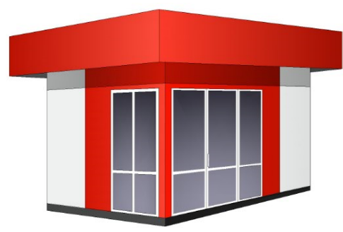

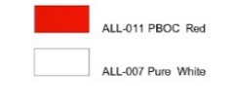
Основой модуля является металлический каркас, состоящий из профилированных стальных труб, сечение которых соответствует нормам нагрузки. Металлический каркас обрабатывается антикоррозийным покрытием.
Установку модуля выполнить на ровную горизонтальную поверхность без устройства фундаментов.
Наружная отделка модуля выполнена из алюминиевых композитных панелей типа Алюкобонт.
При теплоизоляции модуля использовать материалы согласно теплотехнического расчета.
Пол представляет собой многослойную систему, состоящую из металлического каркаса, гидробарьера, доски, влагостойкой ОSB-панели и напольного покрытия.
Конструкция кровли представляет собой фермы из легких металлических конструкций, покрытие из кровельного профнастила. Крыша – односкатная.
Оконные и дверные проемы заполняются металлопластиковым профилем и стеклопакетами, внутренние двери МДФ.
Для защиты светопрозрачных оконных и дверных конструкций возможна установка роллетных систем.
Типовой эскизный проект нестационарного торгового объекта «средний» 15-25 кв.м.
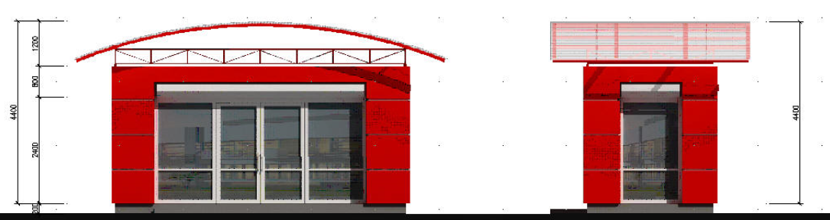

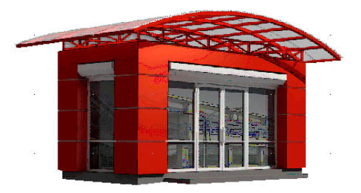
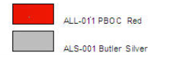
Основой модуля является металлический каркас, состоящий из профилированных стальных труб, сечение которых соответствует нормам нагрузки. Металлический каркас обрабатывается антикоррозийным покрытием.
Установку модуля выполнить на ровную горизонтальную поверхность без устройства фундаментов.
Наружная отделка модуля выполнена из алюминиевых композитных панелей типа Алюкобонт.
При теплоизоляции модуля использовать материалы согласно теплотехнического расчета.
Пол представляет собой многослойную систему, состоящую из металлического каркаса, гидробарьера, доски, влагостойкой ОSB-панели и напольного покрытия.
Конструкция кровли представляет собой фермы из легких металлических конструкций, покрытие из кровельного профнастила. Крыша – односкатная.
Оконные и дверные проемы заполняются металлопластиковым профилем и стеклопакетами, внутренние двери МДФ.
Для защиты светопрозрачных оконных и дверных конструкций возможна установка роллетных систем.

